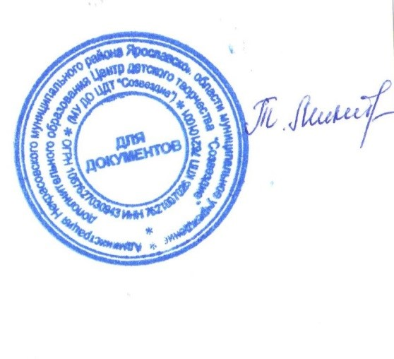
УТВЕРЖДАЮ:
Директор МОУ ДО ЦДТ «Созвездие»
____________ Т.В. Микитюк
«11» января 2016 года

Порядок ведения личных дел работников
МОУ ДО ЦДТ «Созвездие»

1.ОБЩИЕ ПОЛОЖЕНИЯ

1.1. Порядок определяет ведение личных дел работников учреждения.
1.2. Порядок разработан в соответствии с:
- Указом Президента Российской Федерации от 30.05.2005 г. № 609 «Об утверждении Положения о персональных данных государственного служащего Российской Федерации и ведении его личного дела»;
- Федеральным законом от 27.07.04 №79 – ФЗ «О государственной гражданской службе Российской Федерации»;
- Трудовым кодексом РФ;
- Коллективным договором ОУ;
- Уставом МОУ ДО ЦДТ «Созвездие».
1.3. Ведение личных дел возлагается на лицо, ответственное за ведение кадрового делопроизводства.

2. ФОРМИРОВАНИЕ ЛИЧНЫХ ДЕЛ РАБОТНИКОВ

2.1. Формирование личного дела работников МОУ ДО ЦДТ «Созвездие» производится непосредственно после приема в ОУ или перевода работника из другого образовательного учреждения.
2.2. В соответствии с нормативными документами в личные дела работников вкладываются следующие документы:
- Заявление о приеме на работу;
- Копия паспорта или иного документа, удостоверяющего личность;
- Копия страхового свидетельства пенсионного страхования;
- Копия идентификационного номера налогоплательщика (при наличии);
- Копии документов об образовании;
- Копии документов о квалификации или наличии специальных знаний;
- Копии документов воинского учета (для военнообязанных лиц)
- Копия свидетельства о заключении (расторжении) брака;
- Копии свидетельств о рождении детей;
- Копии документов о награждениях;
- Копии аттестационных листов;
- Копии удостоверений о прохождении курсов, экспертные заключения.
2.3. Обязательной является внутренняя опись документов, имеющихся в личном деле.

3. ПОРЯДОК ВЕДЕНИЯ ЛИЧНЫХ ДЕЛ РАБОТНИКОВ

3.1. Личное дело работников учреждения ведется в течение всего периода работы.
3.2. Ведение личного дела предусматривает:
- Размещение документов, подлежащих хранению в составе личных дел, в хронологическом порядке:
- Заявление;
- Личная карточка;
- Копии документов об образовании;
- Копия приказа о приеме на работу;
- Документы о повышении квалификационного уровня: аттестационный лист, удостоверение о прохождении курсов, экспертное заключение;
- Копии документов о награждении, поощрении;
- Ксерокопии:
- паспорта (страницы с персональными данными, местом регистрации);
- военный билет (для военнообязанных лиц);
- свидетельство о браке, расторжении брака (если такое имеется);
- свидетельства о рождении детей;
- страхового свидетельства пенсионного фонда;
- ИНН
- Ежегодную проверку состояния личного дела работников учреждения на предмет сохранности включенных в него документов и своевременное заполнение.
- Листы документов, подшитых в личное дело, подлежащему архивации, нумеруются.
- Личное дело регистрируется в журнале «Учет личных дел».
- Трудовые книжки, медицинские книжки хранятся отдельно в сейфе.
- Должностные инструкции хранятся в отдельной папке ОУ.

4. ПОРЯДОК УЧЕТА И ХРАНЕНИЯ ЛИЧНЫХ ДЕЛ РАБОТНИКОВ

4.1. Хранение и учет личных дел педагогов и сотрудников ОУ организуются с целью быстрого и безошибочного поиска личных дел, обеспечения их сохранности, а также обеспечения конфиденциальности сведений, содержащихся в документах личных дел, от несанкционированного доступа:
- Трудовые книжки, медицинские книжки хранятся отдельно в сейфе.
- Должностные инструкции хранятся в отдельной папке ОУ.
- Личные дела сотрудников хранятся в сейфе.
- Доступ к личным делам педагогов и сотрудников ОУ имеют только лица, определенные приказом директора.
- Систематизация личных дел педагогов и сотрудников производится в алфавитном порядке.
- Личные дела работников хранятся 75 лет с года увольнения работника.

5.ПОРЯДОК ВЫДАЧИ ЛИЧНЫХ ДЕЛ ВО ВРЕМЕННОЕ ПОЛЬЗОВАНИЕ
5.1. Выдача личных дел (отдельных документов в составе личного дела) во временное пользование производится с разрешения директора ОУ. Время работы ограничивается пределами одного рабочего дня. В конце рабочего дня лицо, ответственное за ведение и учет личных дел обязано убедиться в том, что все личные дела, выданные во временное пользование, возвращены на место хранения и есть ли необходимость для принятия мер к их возвращению или розыску.
5.2. Факт выдачи личного дела фиксируется в контрольном журнале.

6. ОТВЕТСТВЕННОСТЬ

6.1. Педагоги и сотрудники ОУ обязаны своевременно представлять сведения об изменении персональных данных, включенных в состав личного дела.
6.2. Работодатель обеспечивает:
- сохранность личных дел педагогов и сотрудников ОУ;
- конфиденциальность сведений, содержащихся в личных делах работников ОУ.

7. ПРАВА

7.1. Для обеспечения защиты персональных данных, которые хранятся в личных делах работников ОУ,
Работники ОУ имеют право:
- Получить полную информацию о своих персональных данных и обработке этих данных;
- Получить доступ к своим персональным данным;
- Получить копии, хранящиеся в личном деле и содержащие персональные данные.
- Требовать исключения или исправления неверных или неполных персональных данных
работодатель имеет право:
- Обрабатывать персональные данные работников ОУ, в том числе и на электронных носителях;
- Запросить от работников ОУ всю необходимую информацию.

